Праисторија – тест
1. Изабери доба која не припадају металном добу:
гвоздено доба златно доба бронзано доба бакарно доба
2. Шта је на слици:
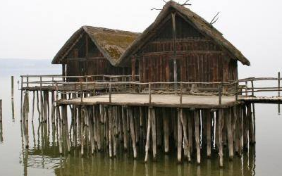
сојеница земуница колиба
3. Трговина и занаство су се развили током:
металног доба неолита старог века палелоита
4. Људски изум из старијег каменог доба:
метал ватра точак једро
5. Како се зове праисторијско станиште са слике:
сојеница пећина колиба земуница

6. Слика приказује скулптуру из Винче.
нетачно тачно
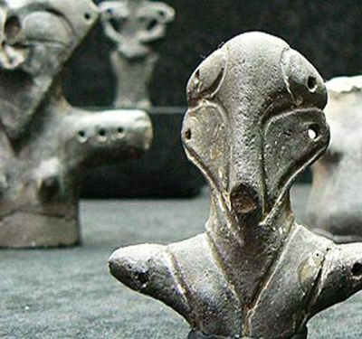
7. На слици је скулптура "Прародитељка" , са ког налазишта:
Винче Рудне главе Лепенског Вира Старчева

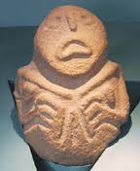
8. Прошлост се дели на:
праисторију и историју
стари, средњи, нови век
камено и метално доба
прошлост, садашњост и будућност
9. Избаци уљеза;
Гамзиград Лепенски вир Старчево Винча
10. Који историјски извори сведоче о праисторији?
аудио- визуелни усмени писани материјални
11. Вилендорфска Венера је статуета женске особе, пронађена 1908. године на палеолитском налазишту близу Вилендорфа (Доња Аустрија). Претпоставља се да је из периода од 24.000 до 22.000 година пре наше ере. Поред „Рањеног бизона“ насликаног на таваници пећине Алтамира у северној Шпанији, као и цртежа из пећине Ласко у Француској представља ремек-дело палеолитске уметности. Палеолит је:
млађе камено доба стари век метално доба старије камено доба
12. На слици су занимања из:
металног доба старог века млађег каменог доба старијег каменог доба

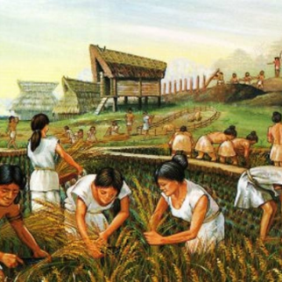

13. Први човек се појавио у _______.

